ФАКУЛЬТЕТ | Информатика и системы управления
КАФЕДРА | Защита информации

ОТЧЕТ
о лабораторной работе № 4.1

«Одномерные массивы»

Выполнил | студент группы ИУ10-39 |  |  |  | И. Р. Портузенков
 | (группа) |  | (подпись) |  | (И.О. Фамилия)
Проверил | ассистент кафедры ИУ10 |  |  |  | М.А. Наткин
 |  |  | (подпись) |  | (И.О. Фамилия)

Содержание
Постановка задачи 3
Теоретическое введение 3
Описание алгоритма 5
Описание входных и выходных данных 5
Листинг программы 6
Результат работы программы 6
Список использованной литературы и материалов 6

Постановка задачи
Цель работы состоит в овладении навыками разработки программ на языке Python для обработки одномерных массивов: поиск максимумов и минимумов, сортировка.
Для организации массивов в Python могут использоваться разные варианты, например, списки или решения, предлагаемые в модулях array, numpy. В этих решениях могут быть готовые методы и функции, упрощающие программирование, например поиск максимума, минимума или сортировка. В лабораторной работе предлагается использовать алгоритмы поиска решений без использования готовых методов и функций.
В одномерном массиве, состоящем из вещественных элементов, вычислить:
1. Максимальный элемент массива.
2. Сумму элементов, расположенных до последнего положительного
элемента. Сжать массив, удалив из него все элементы, модуль которых
находится в интервале [а, b]. Освободившиеся в конце массива элементы
заполнить нулями.

Теоретическое введение
Массив - структура данных, содержащая набор элементов одного типа, доступ к которым осуществляется по индексу. Для решения задачи используются:
- Линейный поиск - последовательный перебор элементов массива
- Арифметические операции с элементами массива
- Операции сравнения для нахождения максимального элемента
- Фильтрация элементов по заданному условию
- Модификация массива с заполнением нулями

Описание алгоритма
- Ввод данных:
  - Заполнение массива вещественными числами
  - Ввод границ интервала [a, b]
- Поиск максимального элемента:
  - Линейный проход по всем элементам
  - Сравнение каждого элемента с текущим максимумом
- Вычисление суммы до последнего положительного элемента:
  - Поиск индекса последнего положительного элемента
  - Суммирование элементов от начала до найденного индекса
- Сжатие массива:
  - Создание временного массива для элементов, не попадающих в [a, b]
  - Заполнение оставшихся позиций нулями

Описание входных и выходных данных
1. Массив вещественных чисел:
  - Тип: float[]
  - Размер: N элементов
  - Диапазон значений: любые вещественные числа
- Границы интервала [a, b]:
  - Тип: вещественные числа
  - Назначение: определяют диапазон для фильтрации элементов

Листинг программы
Иходный код программы представлен в репазитории на GitHub: https://github.com/Ava-Khan/BMSTU_Python_PortuzenkovIR

Результат работы программы
Результатом работы программы будет обработанного массива
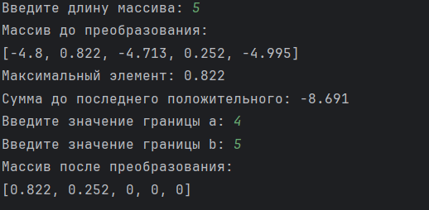Рис. 1-й(Результат работы программы)

Список использованной литературы и материалов
- Иванова Г.С. Основы программирования: учебник для вузов. – 4-е изд., стер. – М: изд-во МГТУ им. Н.Э. Баумана, 2007. – 416 с.: ил. (Сер. «Информатика в техническом университете».)
- Брюс М. Ван Хорн II, Куан Нгуен. PyCharm: профессиональная работа
на Python / пер. с англ. И.Л. Люско. – М.:ДМК Пресс, 2024. – 618 с.: ил.
- Welcome to python.org. — Текст : электронный // The official home of the Python Programming Language : [сайт]. — URL: https://www.python.org/
- Git. — Текст : электронный // Git : [сайт]. — URL: https://git-scm.com/
- GitHub. — Текст : электронный // GitHub : [сайт]. — URL: https://github.com/
- PyCharm: The only Python IDE you need. — Текст : электронный // JetBrains: Essential tools for software developers and teams : [сайт]. — URL: https://www.jetbrains.com/pycharm/

